Технополис «Москва» получил премию Live.Venues Award 2016
16.09.2016

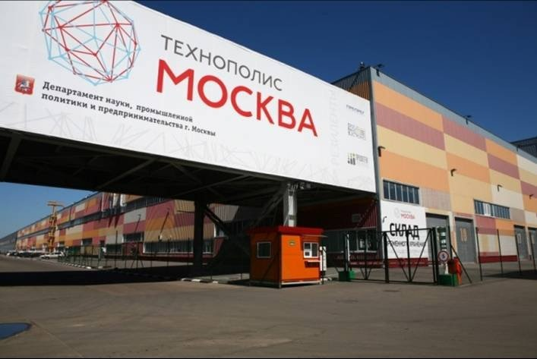
Конгресс-центр технополиса «Москва» стал лучшей площадкой для деловых событий вместимостью свыше 300 человек.
Технополис получил первую экспертную премию event-площадок – Live.Venues Award 2016, вручение которой состоялось в Москве.
– Цель премии – выявить наиболее качественные, удобные и профессиональные площадки для проведения мероприятий разного формата и назначения, – говорит директор по развитию конгрессно-выставочной деятельности технополиса «Москва» Маргарита Макарчева. – Мы рады, что по результатам экспертного и народного голосования наш конгресс-центр был оценен по достоинству. Эта награда показала, что мы уже многого добились, и у нас есть стимул развиваться дальше.
Для максимальной объективности и прозрачности при выборе победителя в экспертный совет вошли представители ключевых направлений индустрии: руководители ведущих event-агентств, режиссеры-постановщики, технические директора, декораторы, руководители кейтеринговых компаний, а также представители профессиональных европейских ассоциаций.

Адрес страницы: http://uvao.mos.ru/presscenter/news/detail/3757462.html
Префектура Юго-Восточного административного округа города Москвы

